execuția bugetului general consolidat
31 IULIE 2022

Execuția bugetului general consolidat în primele șapte luni ale anului 2022 s-a încheiat cu un deficit de 26,69 mld lei în scădere față de deficitul de 33,97 mld lei înregistrat la aceeași perioadă a anului 2021 (Anexa nr. 1 și Anexa nr. 2). Exprimat ca procent din Produsul Intern Brut, deficitul bugetar a înregistrat o scădere cu 0,93 puncte procentuale pe primele șapte luni ale anului 2022 față de aceeași perioadă a anului 2021, de la 2,87% din PIB la 1,94% din PIB.
Evoluția este explicată de creșterea veniturilor totale cu 0,97 puncte procentuale din PIB - influențată în principal de încasările din alte impozite pe bunuri și servicii, venituri nefiscale, impozit pe profit și TVA, în timp ce cheltuielile bugetare au înregistrat o cvasi-stagnare.

- veniturile bugetului general consolidat
Veniturile bugetului general consolidat au însumat 258,46 mld lei în primele șapte luni ale anului 2022, cu 22,4% peste nivelul încasat în perioada similară a anului trecut. Evoluția favorabilă a acestora fost influențată preponderent de avansul veniturilor din TVA, venituri nefiscale, alte impozite și taxe pe bunuri și servicii, contribuții de asigurări și impozit pe profit.
Încasările din impozitul pe salarii și venit au totalizat 19,52 mld lei în ian-iul, consemnând o creștere de 17,6% (an/an), susținută de sporul încasărilor din impozitul pe dividende (+41,0%), declarația unică (+38,9%), respectiv impozitul aferent pensiilor (+25,3%).
Veniturile din impozitul pe salarii au crescut cu 10,2%, sub evoluția fondului de salarii din economie (+12,0%); totodată, decelerarea dinamicii acestor încasări în luna iunie (la 5,4% - Fig.1) a fost influențată de extinderea în sectorul agricol și industria alimentară a facilității acordate salariaților din construcții (conform Legii nr. 135/2022).

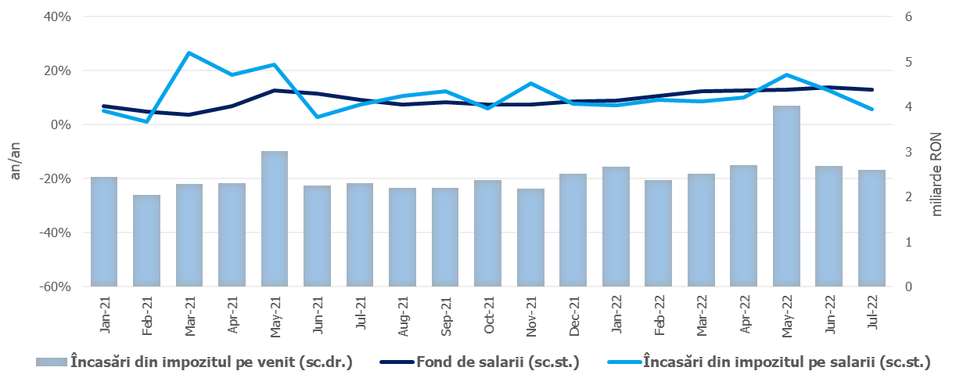
Sursa: MF, INS, calcule proprii
Fig.1 Impozitul pe venit
Contribuțiile de asigurări au înregistrat 79,93 mld lei în primele șapte luni, în creștere cu 9,1% (an/an). Evoluția este inferioară evoluției fondului de salarii (Fig. 2), iar încetinirea dinamicii încasărilor din contribuții a fost influențată de extinderea în sectorul agricol și industria alimentară a facilității acordate salariaților din construcții (conform Legii nr. 135/2022), ca și în cazul impozitului pe salarii.
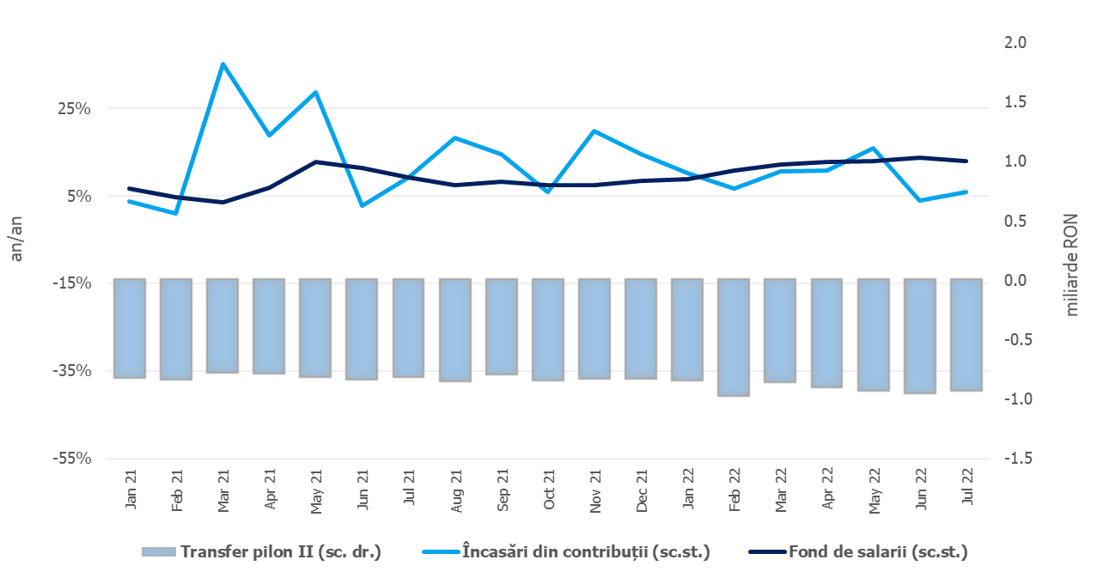
Sursa: MF, INS, calcule proprii
Fig.2. Contribuții de asigurări
Încasările din impozitul pe profit au însumat 17,34 mld lei în ian-iul, consemnând o creștere de 34,8% (an/an), susținută atât de avansul încasărilor din impozitul pe profit de la agenții economici (29,9% an/an, respectiv +3,7 mld lei), cât și de impozitul pe profit virat de băncile comerciale (+0,8 mld lei).
Încasările nete din TVA au înregistrat 52,41 mld lei în primele șapte luni, în creștere cu 22,0% (an/an), în timp ce restituirile de TVA au consemnat un nivel de 16,06 mld lei în ian-iul - cu 12.9% mai ridicat față de cel rambursat în anul anterior. Dinamica veniturilor din TVA a fost influențată preponderent de evoluția favorabilă a bazei macroeconomice relevante.
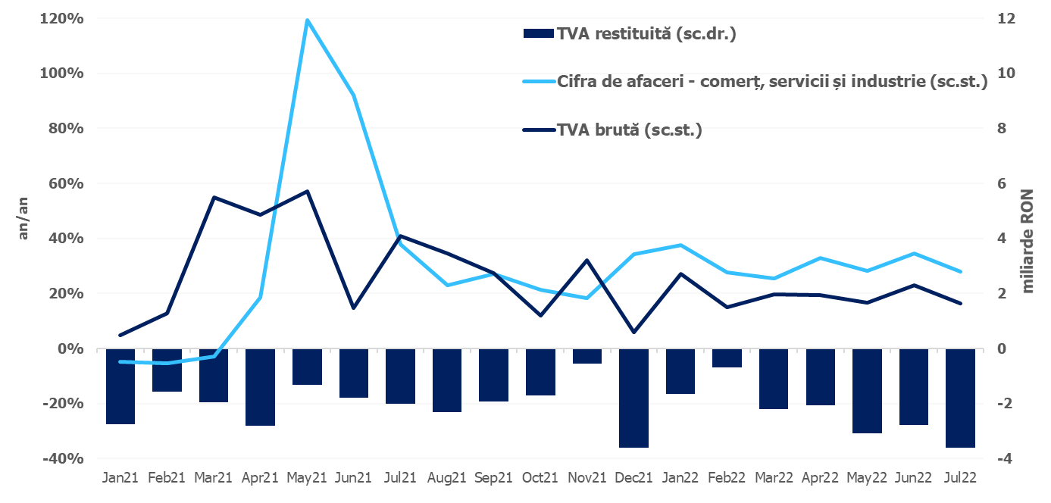
Sursa: MF, INS, calcule proprii
Fig.3 Încasările din taxa pe valoarea adăugată
Veniturile din accize au însumat 20,65 mld lei în ian-iul, consemnând o creștere de 6,4% (an/an), determinată de avansul încasărilor din accizele pentru produse energetice cu 2,8% - susținut atât de creșterea consumului de carburanți față de aceeași perioadă a anului trecut, cât și de majorarea accizei cu 3,6% începând cu 1 ianuarie 2022. Totodată, dinamica încasărilor din accizele pentru produsele din tutun a revenit în teritoriul pozitiv (9,6% în ian-iul, an/an), în condițiile unei dinamici pozitive semnificative în iulie (92,5%, an/an). Evoluția lunară a încasărilor din accize prezintă în general o volatilitate mai ridicată, determinată de politica operatorilor economici de antrepozitare fiscală a produselor accizabile.
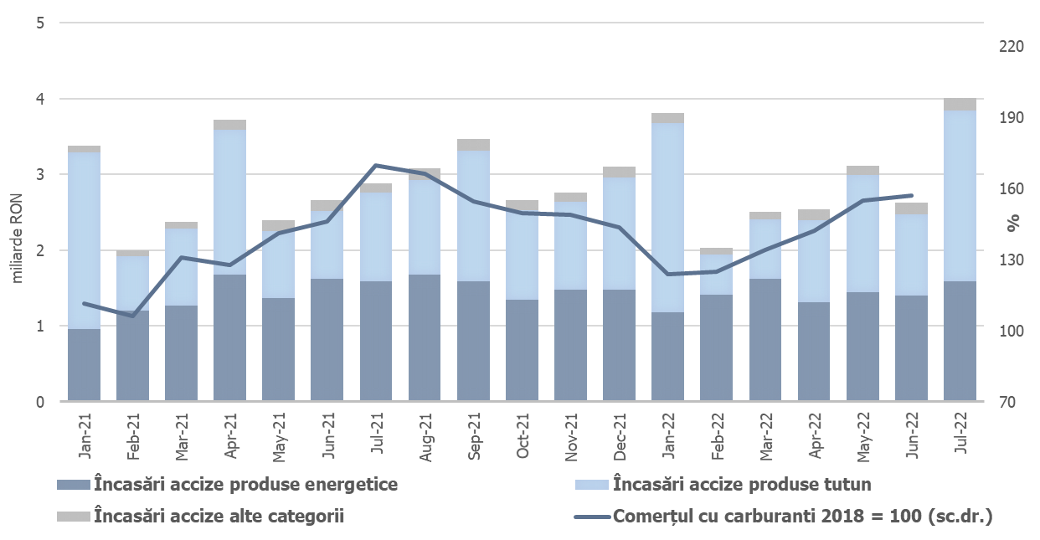
Sursa: MF, INS, calcule proprii
Fig.4 Încasările din accize
Alte impozite și taxe pe bunuri și servicii au totalizat 10,24 mld lei în primele șapte luni, înregistrând un avans semnificativ față de anul precedent (+7,9 mld lei), preponderent pe seama încasărilor suplimentare din sectorul energetic.
Veniturile nefiscale au însumat 25,88 mld lei în ian-iul, consemnând o creștere de 52,9% (an/an), susținută de avansul veniturilor din proprietate − dividende, redevențe petroliere și vărsăminte din veniturile nete ale BNR. De asemenea, nivelul veniturilor nefiscale este determinat și de înregistrarea sumelor din vânzarea certificatelor de emisii de gaze cu efect de seră, potrivit prevederilor art.10, din Ordonanţă de urgenţă a Guvernului nr. 115/2011.
Sumele rambursate de Uniunea Europeană în contul plăților efectuate și donații au totalizat 17,57 mld lei în primele șapte luni, în creștere cu 23,3% (an/an).

- CHELTUIELILE bugetului general consolidat
Cheltuielile bugetului general consolidat în sumă de 285,15 mld lei au crescut în termeni nominali cu 16,3% comparativ cu aceeași perioadă a anului precedent. Exprimate ca procent din Produsul Intern Brut, cheltuielile pe primele șapte luni ale anului 2022 au înregistrat o creștere cu 0,1 puncte procentuale față de aceeași perioadă a anului 2021, de la 20,7% din PIB la 20,8% din PIB.
Cheltuielile de personal au însumat 67,98 mld lei, în creștere cu 4,6% comparativ cu aceeași perioadă a anului precedent. Exprimate ca pondere în PIB, cheltuielile de personal reprezintă un nivel de 5,0% din PIB, cu 0,5 puncte procentuale mai mici față de aceeași perioadă a anului precedent.
Cheltuielile cu bunuri și servicii au fost 38,07 mld lei, în creștere cu 16,2% comparativ cu aceeași perioadă a anului precedent. O creștere se reflectă la bugetele locale, respectiv 20,5% comparativ cu aceeași perioadă a anului precedent, precum și la bugetul Fondului național unic de asigurări sociale de sănătate de 10,1%.
Cheltuielile cu dobânzile au fost de 16,34 mld.lei. Comparativ cu aceeași perioadă a anului precedent plățile de dobânzi aferente portofoliului de datorie publică s-au majorat cu 5,81 mld lei ca urmare a creșterii ratelor de dobândã în contextul inflaționist manifestat îndeosebi începând cu a doua parte a anului 2021, atât pe plan intern cât și international, cât și ca urmare a incertitudinilor generate de conflictul armat din Ucraina.
Cheltuielile cu asistența socială au fost de 103,80 mld lei în creștere cu 18,6% comparativ cu aceeași perioadă a anului precedent. Evoluția cheltuielilor cu asistența socială a fost influențată, în principal, de majorarea de la 1 ianuarie 2022, a punctului de pensie cu 10%, respectiv de la 1.442 lei la 1.586 lei, a nivelului îndemnizației sociale pentru pensionari (pensia minimă) de la 800 lei la 1.000 lei, de acordarea unui ajutor financiar pentru pensionarii sistemului public de pensii cu pensii mai mici sau egale cu 1.600 de lei, astfel încât toți cei care se încadrează în această categorie să aibă un venit de 2.200 de lei, în luna ianuarie 2022, precum și de acordarea celei de-a 13-a indemnizaţii pentru persoanele cu dizabilităţi.
De asemenea în luna iulie 2022 cheltuielile cu asistența socială au fost influențate și de plățile pentru acordarea unui ajutor financiar în valoare de 700 de lei pentru pensionarii din sistemul public, sistemul pensiilor militare de stat și pentru beneficiarii de drepturi prevăzute de legi cu caracter special, ale căror venituri sunt mai mici sau egale cu 2000 lei.
Totodată, se reflectă majorarea alocației de stat pentru copii, astfel, alocația de stat pentru copii crește, începând cu 1 ianuarie 2022, la 600 de lei pentru copiii în vârstă de până la 2 ani sau până la 3 ani, în cazul copilului cu handicap. Totodată, copiii cu handicap beneficiază de această sumă până la împlinirea vârstei de 18 ani. De asemenea, s-a majorat la 243 de lei alocația de stat pentru copiii cu vârsta cuprinsă între 2 ani şi 18 ani, dar și pentru tinerii de peste 18 ani care urmează cursurile liceale sau profesionale, până la terminarea acestora, inclusiv pentru cei cu handicap care urmează o formă de învățământ preuniversitar prevăzută de lege, dar nu mai târziu de împlinirea vârstei de 26 de ani. Cheltuielile cu asistența socială au fost influențate și de plățile suportate de la bugetul de stat pentru compensarea facturilor aferente consumului de energie electrică și gaze naturale, respectiv până la finele lunii iulie 2022, au fost în sumă de 1,21 mld.lei.
Cheltuielile cu subvențiile au fost de 7,28 mld lei, în principal, această sumă reprezintă subvenții pentru transportul de călători, pentru sprijinirea producătorilor agricoli, precum și
pentru schema de compensare pentru consumul de energie electrica și gaze naturale al consumatorilor noncasnici pentru sezonul rece 2021-2022.
Alte cheltuieli au fost de 5,38 mld lei, reprezentând, sume aferente titlurilor de plată emise de Autoritatea Națională pentru Restituirea Proprietăților, conform legislației în vigoare, burse pentru elevi și studenți, alte despăgubiri civile.
Cheltuielile privind proiectele finanțate din fonduri externe nerambursabile (inclusiv subvențiile de la Uniunea Europeană aferente agriculturii) au fost de 18,68 mld lei, cu 18,3% mai mari comparativ cu primele șapte luni ale anului precedent.
Cheltuielile pentru investiții, care includ cheltuielile de capital, precum și cele aferente programelor de dezvoltare finanțate din surse interne și externe, au fost în valoare de 26,44 mld lei, în creștere cu 4,6% comparativ cu aceeași perioadă a anului precedent când au fost în valoare de 25,28 mld lei. De asemenea, se observă o creștere a ponderii investițiilor finanțate din fonduri externe nerambursabile postaderare, acestea reprezentând 57,1% din totalul cheltuielilor pentru investiții în timp ce cheltuielile de investiții din resurse interne au înregistrat o diminuare.

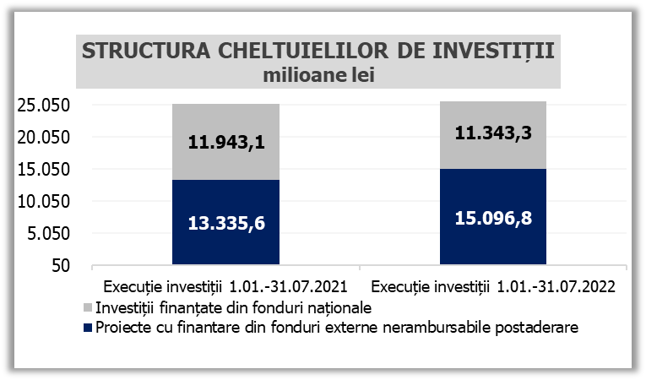
Sursa: MF Fig. 5 Structura cheltuielilor de investiții

Creștere influențată de majorarea valorii punctului de pensie cu 10%, de la 1.442 lei la 1.586 lei, începând cu 1 ianuarie 2022, conform Ordonanței de urgență a Guvernului nr. 125/2021.
Evoluția fondului de salarii din economie reflectă dinamicile câștigului salarial mediu brut (+10,0%) și a efectivului de salariați (+1,8%) înregistrate în dec21-iun22 comparativ cu dec20-iun21.
Veniturile nete din TVA reprezintă diferența dintre TVA colectată sau brută și restituirile de TVA.

